

Programación con PHP

Euan Solís Maritzel Beatriz

Proyecto Integrador – guía rápida para acceder al programa

Perez Aguilar Luis Francisco

Prof: ISC. Rodrigo Mazun
Marrufo Novelo Leilani Grisel

Fecha de entrega: 14 de mayo de 2020

Guía rápida
Al entrar al index del proyecto desde el localhost, se presenta la siguiente pantalla la cual representa el Sitio web. Lo que se hará es darle clic a “Iniciar sesión” para que el usuario entre con sus respectivos accesos.
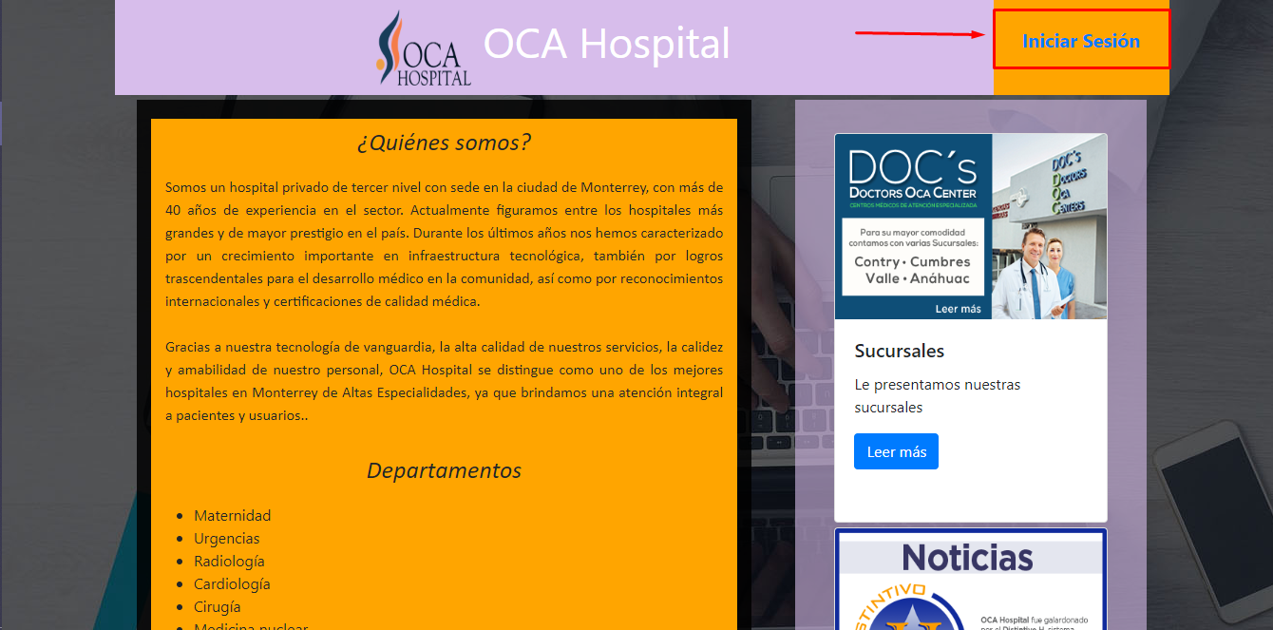
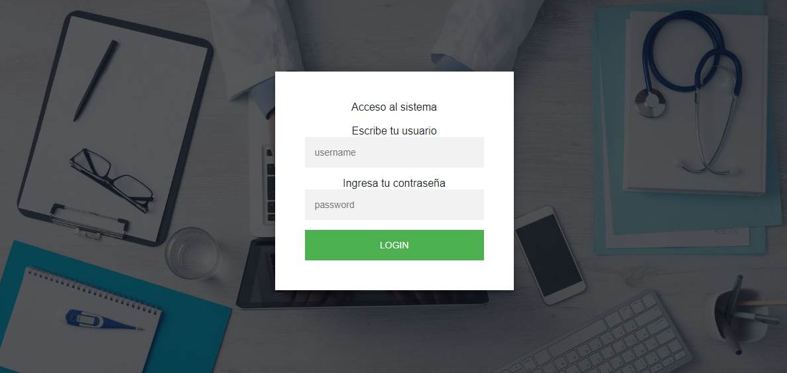
Los usuarios están conectados a la BD, es decir, si intenta ingresar uno que no se encuentra en la tabla, el acceso no es permitido. A continuación, se muestran los usuarios y contraseñas:
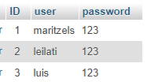

Una vez que el usuario accede se le presenta el menú principal con el registro de pacientes.
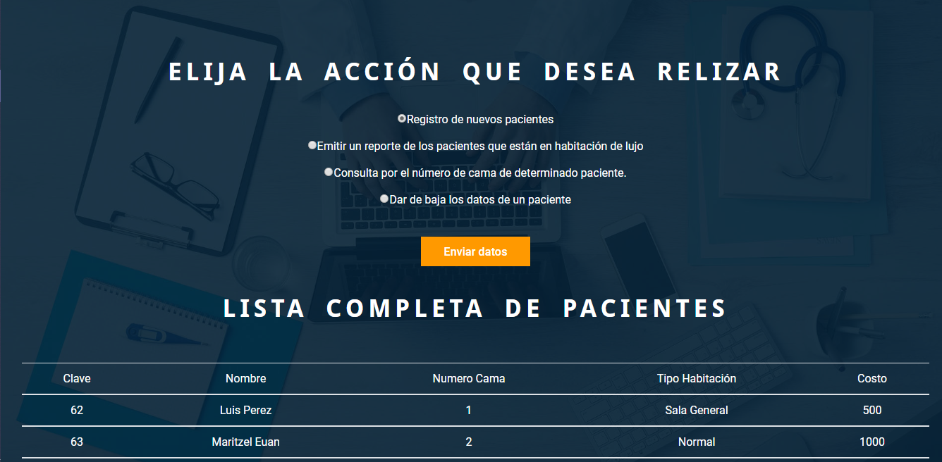
De esta manera ya es posible llevar a cabo cada una de las opciones presentadas.

